|  |  |  |
| --- | --- | --- |
| **Übung Nr.**  Jahrgang: BHME20  Gruppe: 3B |  | **Protokollabgabe**  Solldatum:  Istdatum:  Note: |

PROTOKOLL

**Thema: Astabile Kippstufe, Quarz Oszillator, Wien-Robinson-Oszillator**

Tag: 02.05.2024

Zeit: 10:45 – 13:15

Ort: PRR-Labor (HTBLA Kaindorf)

Anwesend: Christopher Wack, Peter Unterberger, Bowen Wang

Abwesend: Lukas Weiß

Schriftführer: Bowen Wang

Betreuer: SN

**Aufgabenstellung**

Aufbau und Dimensionierung einer Astabilen Kippstufe, eines Quarz Oszillators und eines Wien-Robinson-Oszillators

**Resümee**

Die Astabile Kippstufe konnten wir ohne Probleme aufbauen. Beim Quarz Oszillator hingegen schafften wir es nur die Bauteile so zu dimensionieren, dass wir die 7. Oberschwingung messen konnten.

**Unterschriften**

___________________________

___________________________

___________________________

# Inhaltsverzeichnis

1 Zeitplan 2

2 Thema 3

2.1 Aufgabenstellung 5

2.2 Verwendete Geräte und Hilfsmittel 5

2.3 Vorgangsweise 5

2.4 Messergebnisse 8

# Abbildungsverzeichnis

Abbildung 1 Schaltung und Berechnung einer astabilen Kippstufe 3

Abbildung 2 Schaltung des Quarzoszillators 4

Abbildung 3 Schaltung des Wien-Robinson-Oszillators 4

Abbildung 4 74LS04 5

Abbildung 5 UA741 5

Abbildung 6 Quarz 5

Abbildung 7 Berechnung der Widerstände der astabilen Kippstufe 6

Abbildung 8 Astabile Kippstufe 6

Abbildung 9 Quarz -Oszillator 7

Abbildung 10 Wien-Robinson-Oszillator 7

# Zeitplan

10:45 – 11:10 Besprechung der Aufgabenstellung

11:10 – 13:15 Ausarbeitung der Aufgabenstellung

# Thema

Astabile Kippstufe

Ein Bild, das Text, Handschrift, Diagramm enthält.

Abbildung 1 Schaltung und Berechnung einer astabilen Kippstufe

Eine astabile Kippstufe ist eine Schaltung, die in ihrem Ausgang, nur zwei Zustände kennt und zwischen ihnen periodisch hin und her wechselt. Mit ihr ist es möglich, durch eine Gleichspannungsquelle ein Spannungssignal zu erzeugen, das eine Frequenz besitzt.

Quarz-Oszillator

Ein Bild, das Text, Handschrift, Diagramm enthält.

Abbildung 2 Schaltung des Quarzoszillators

Ein Quarzoszillator ist eine Schaltung, die mittels Gleichspannung betrieben wird, jedoch mithilfe eines Quarzes Schwingungen erzeugt. Durch die Eigenschaft, dass sie in ihrer Frequenz sehr genau sind, werden sie oft als Taktgeber für Prozessoren, Microcontrollern, Funkgeräte und Quarzuhren verwendet.

Wien-Robinson-Oszillator

Ein Bild, das Text, Handschrift, Schrift, Diagramm enthält.

Abbildung 3 Schaltung des Wien-Robinson-Oszillators

In der Wien-Robinson-Oszillatorschaltung wird eine Wien-Brückenschaltung als frequenzbestimmendes Glied eingesetzt.

## Aufgabenstellung

Aufbau und Dimensionierung einer/eines

* Astabilen Kippstufe
* Quarz Oszillators
* Wien-Robinson-Oszillators

## Verwendete Geräte und Hilfsmittel

* Oszilloskop

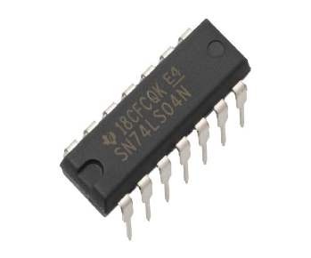

Abbildung 4 74LS04

* Netzteil
* Steckbrett
* Jumper-Kabel
* Multimeter
* 74LS04 🡪 OPV (siehe Abbildung 4)
* 2x Zenerdioden
* Kondensatoren:
  + 1x 100µF
  + 2x 220µF

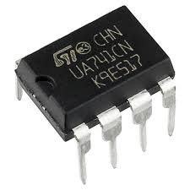

Abbildung 5 UA741

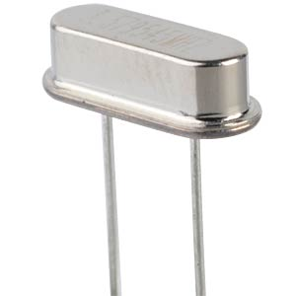

Abbildung 6 Quarz

* Widerstände:
  + 2x 1k
  + 1x 100k Potentiometer
  + 2x 330
  + 2x 3k3
* Transistoren:
  + 2x 2N3704
* Quarz (siehe Abbildung 6)
  + 🡪 OPV (siehe Abbildung 5)

## Vorgangsweise

* Astabile Kippstufe
  + Berechnung der Widerstände

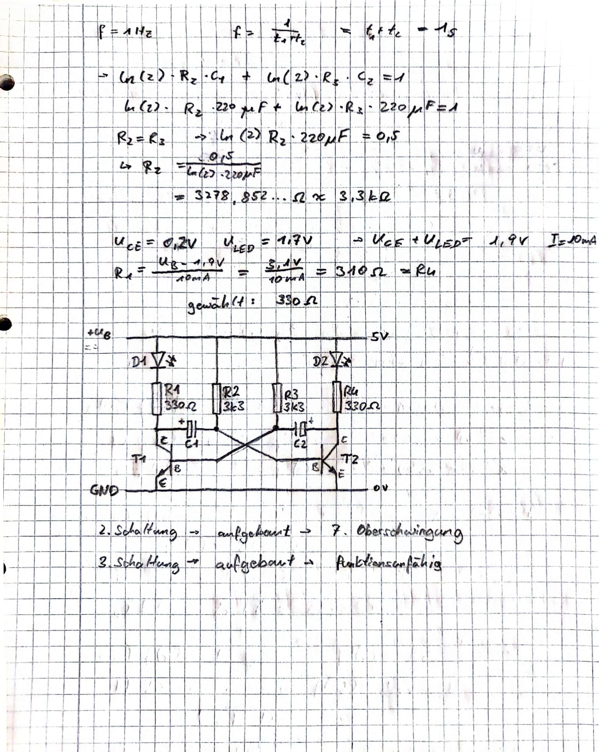

Abbildung 7 Berechnung der Widerstände der astabilen Kippstufe

* + Aufbau der Schaltung
* Quarz-Oszillator

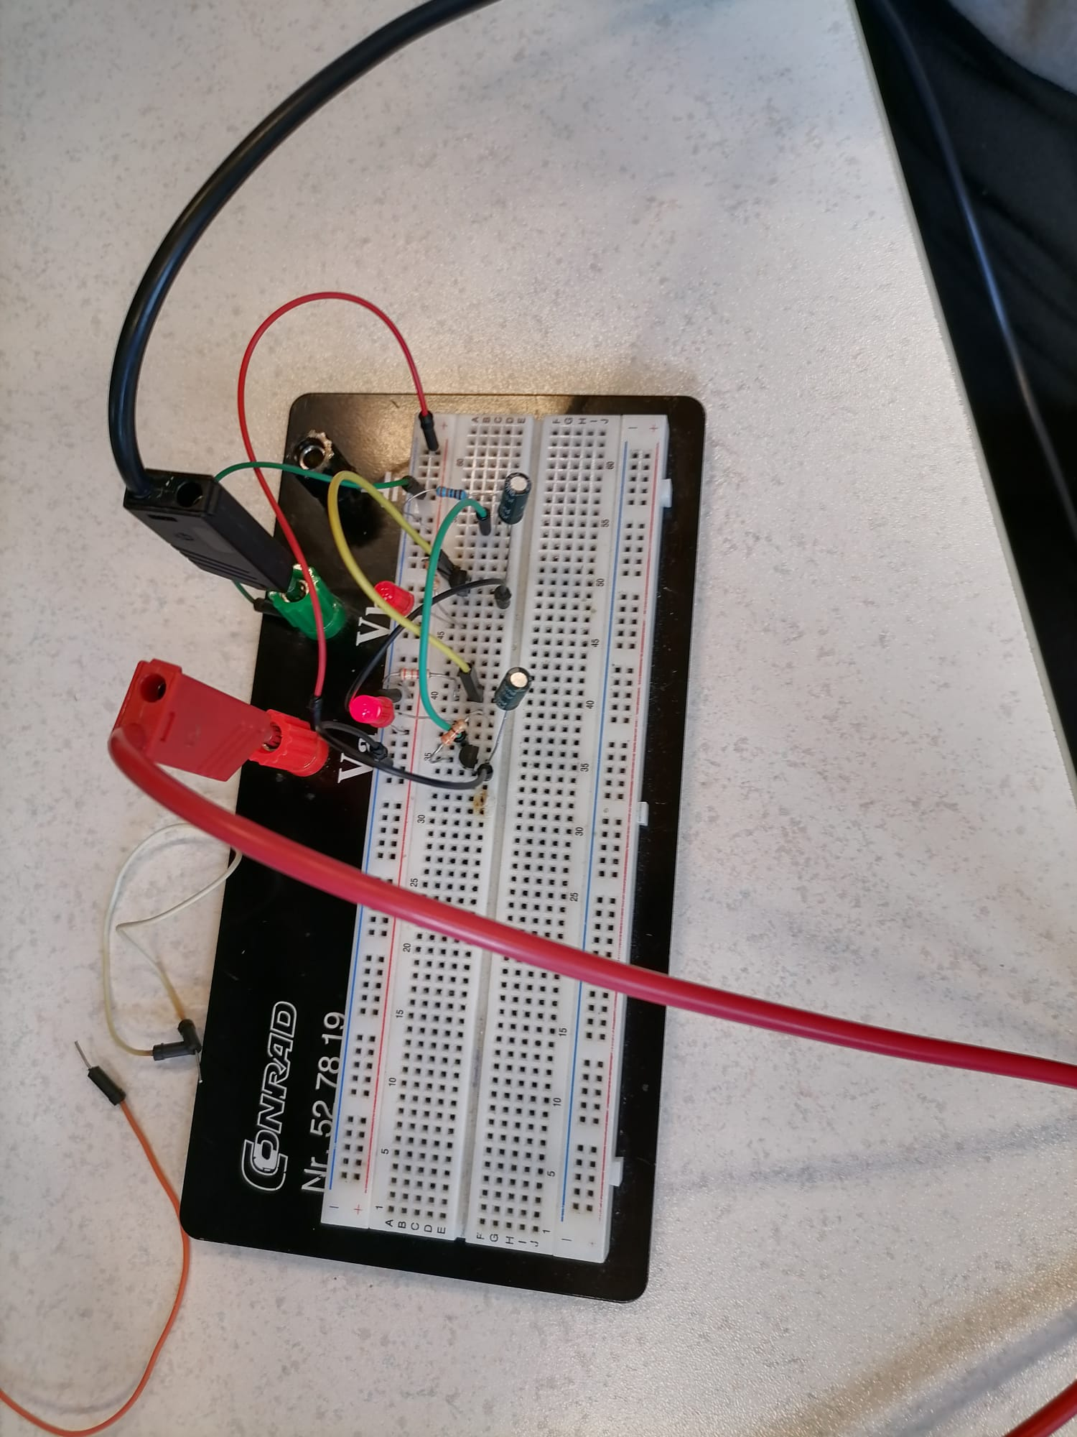

Abbildung 8 Astabile Kippstufe

* + Aufbau des Quarz-Oszillators
    - Diese wurde richtig durchgeführt, jedoch ist die Erzeugung des richtigen Signals meist ein Glücksspiel aufgrund des Quarzes
    - Aus diesem Grund konnte nur die 7.Oberschwingung erreicht werden

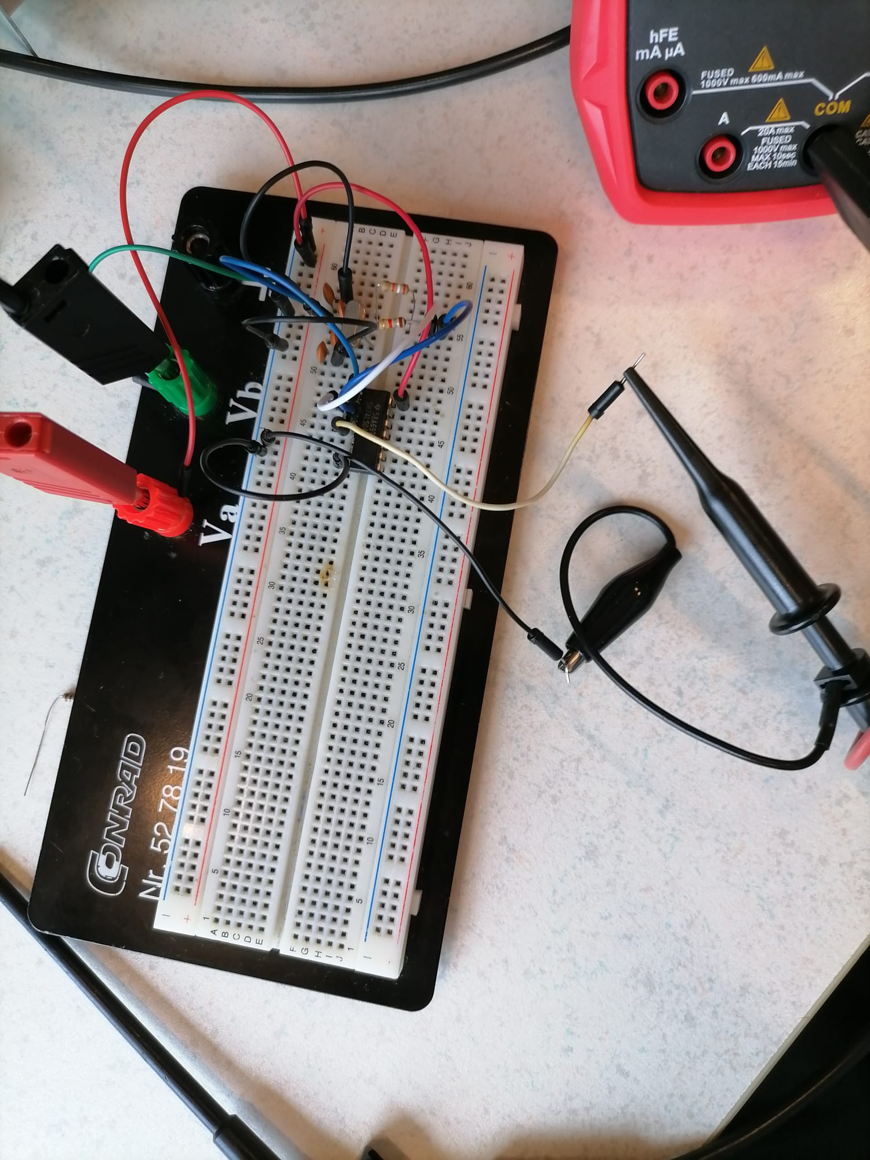

Abbildung 9 Quarz -Oszillator

* Wien-Robinson-Oszillator
  + Aufbau der Schaltung
    - Wurde richtig aufgebaut
    - Jedoch funktionsunfähig

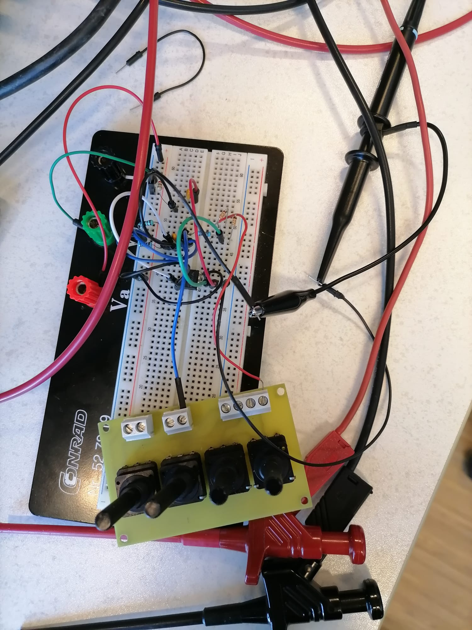

Abbildung 10 Wien-Robinson-Oszillator

## Messergebnisse

Da während der Einheit keine Fotos von den Messwerten aufgenommen worden wurden, konnten keine Messergebnisse in diesem Protokoll aufgelistet werden.